上海交通大学学生课程评价流程演示
使用jAccount账号登录进入教学信息服务网系统，系统页面显示如下图。
上海交通大学教学信息服务网链接地址：http://i.sjtu.edu.cn
在【教学评价】-【学生评价】子模块中，点击进入课程评价页面。
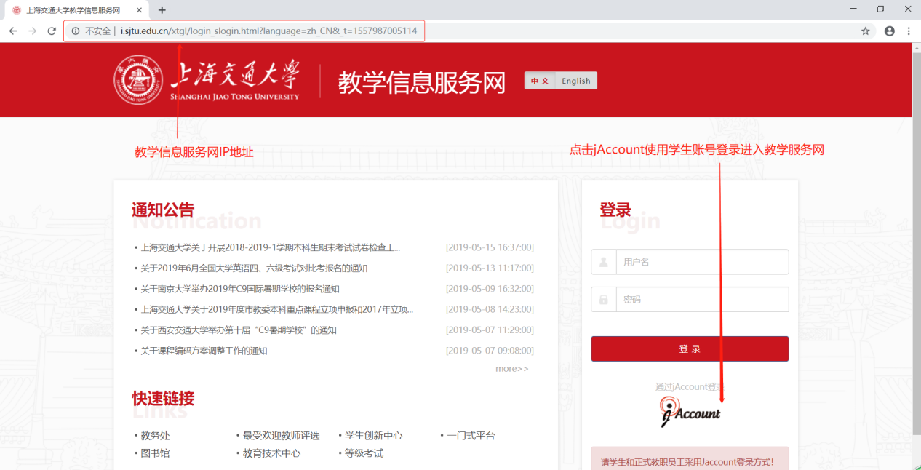

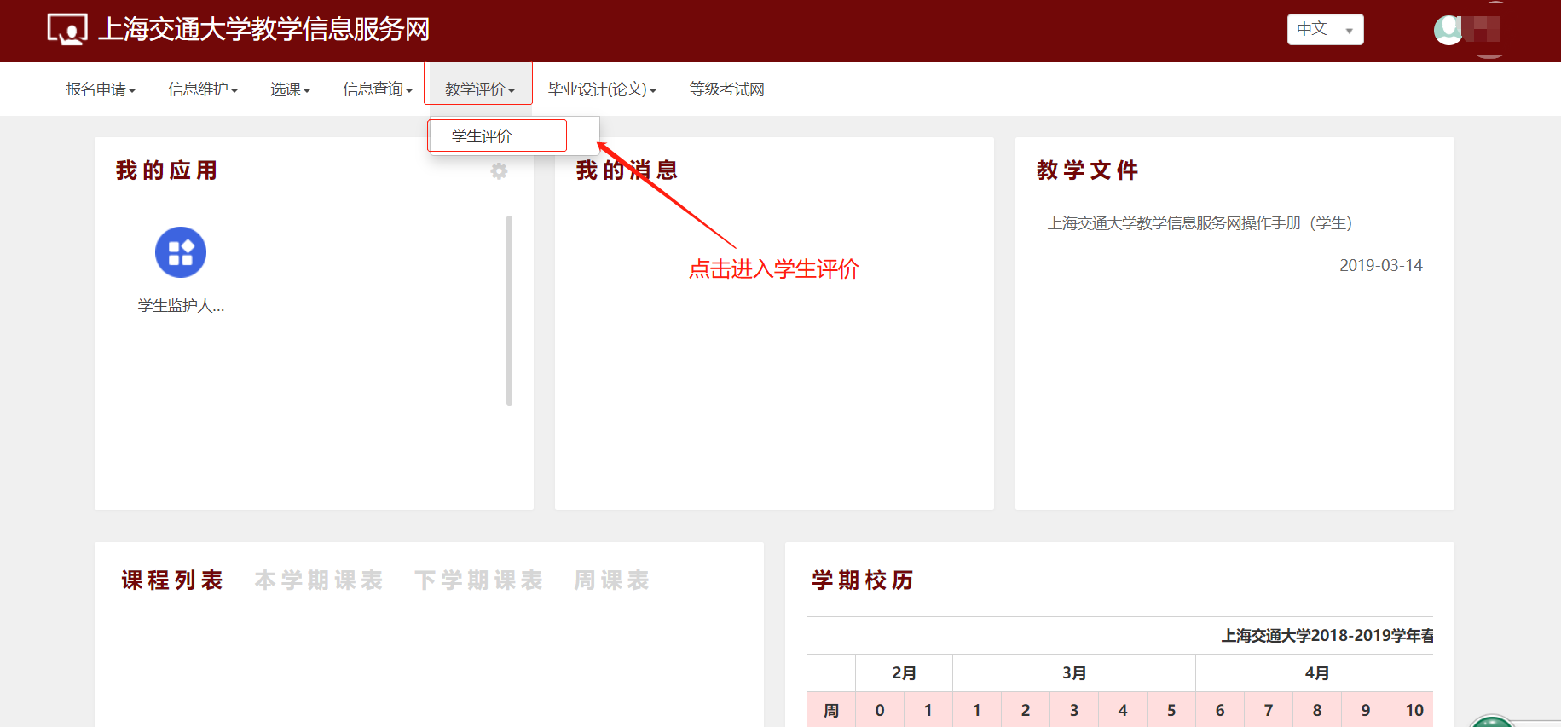
点击左侧课程列表中一门课程，开始具体的课程评价，评价过程中可以保存评价结果，每门课程评价完成后可以点击提交。
